On the move 卓越供应链管理
课程背景
VUCA降临，企业的供应链正面临前所未有的挑战和冲击！面对客户越来越高的个性化要求和对及时响应的渴望，企业必须以更敏捷的形式实现供应链运作，而这也让供应链变得更为脆弱。

与绝大多数重点关注制造业内部改善的其他供应链管理课程不同，本课程致力于通过从外向内、自上而下的视角，结合前沿技术发展的背景，帮助学员厘清在VUCA时代实现精益供应链运作的思路。

课程配套使用的《On the move》是一款由多位国内外供应链管理专业人士参与开发的供应链管理沙盘，相比经典的《啤酒游戏》，它所采用的机制和格局无疑更贴近当下的真实情况，并且更能反映出供应链管理中全局观的重要性。

课程收益
- 提高对供应链管理的全局性认知
- 理解供应链框架内各部分的细节运作
- 强化特定供应链管理的技能
- 理解技术进步对供应链管理带来的挑战和机遇
- 掌握在企业内部推动精益供应链管理的方法

课程时间
2天（12小时）

课程形式
商业模拟+理论学习+案例分析+工作坊

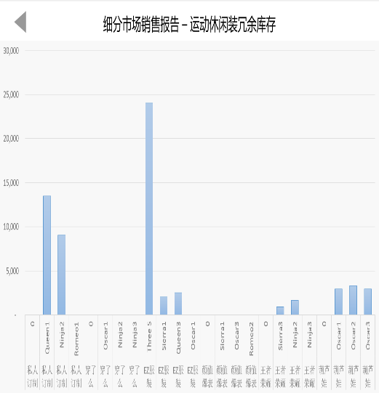
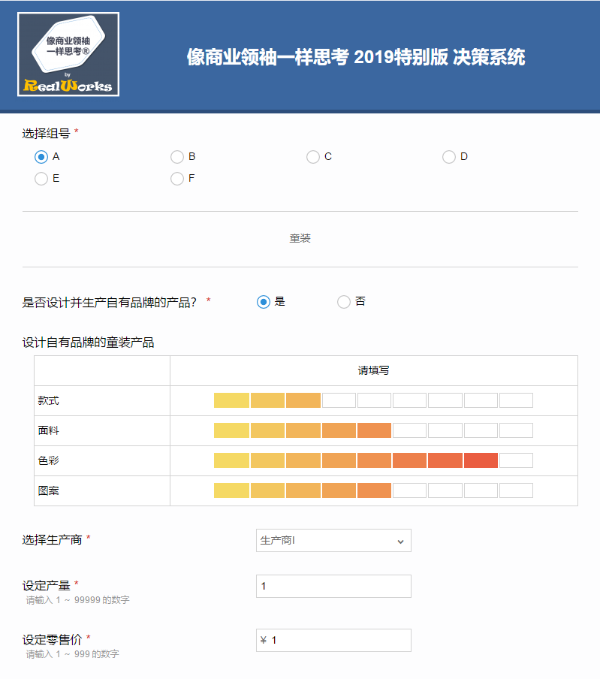
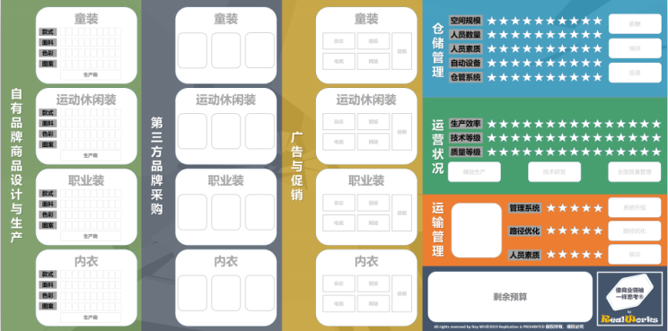

参考大纲
第一天
- 供应链与供应链管理概述
- 供应链是什么
  - 商业企业如何运作
  - 供应链在其中的位置
  - 供应链的定义及相关学术问题
  - 供应链的重要内涵
    - 价值驱动
    - 进化生态
    - 端到端的概念
    - 四个“流”
- 供应链的类型及适用场合
  - 有效性供应链：满足物理需求
  - 敏捷性供应链：满足响应需求
  - 创新性供应链：满足客户需求
- 产品生命周期对供应链的要求
  - 建立关系
  - 协调运作
  - 追求效率
  - 减少过时
- 动态理解供应链的趋势
  - 时钟速度
  - 竞争优势
- 什么是供应链管理
  - 定义
  - 关键延伸
- 供应链管理的目标
  - 4R1L的完整目标
    - 产品
    - 地点
    - 时间
    - 品质
    - 成本
- 供应链管理的基础
  - 预测
  - 库存管理
  - 供应链速度
  - 准确数据
- 供应链管理的工作内容
  - 开发制造与采购
  - 配送
  - 销售
- 沙盘模拟游戏：Q1决策与反思
- 供应链管理的核心——顾客价值洞察与传递
- 顾客价值需求的概念
  - 客户感知价值
  - 客户期望价值
  - 客户愿望价值
- 蓝海战略的本质
  - 如何构建供应链层面的蓝海战略
  - 定义价值图
- 长尾理论挑战
- 供应链如何满足顾客价值需求
  - 品类甄选
  - 仓储配送
  - 质量控制
  - 营销定价
  - 售后服务
- VUCA时代的需求波动与信息管理
- VUCA对供应链的冲击
- 需求预测的先天缺陷
  - 昨日重现
  - 影响需求预测的因素
- 需求预测VS需求管理
  - 常用需求预测方法
  - 需求管理的考量点
- 面向需求的信息协同
  - 从渠道挖掘信息
- 研讨：我们如何实现信息协同
- 沙盘模拟游戏：Q2决策与反思
- 库存管理与补货的优化
- 对库存的认识误区
- 库存的真正意义与价值
- 库存的分类
  - 周转库存 — 与采购批量直接挂钩
  - 安全库存 — 应对突发事件
  - 调节库存 — 应对季节波动
  - 在途库存 — 运输时间及期间的需求
- 如何设置安全库存
  - 理想库存水平
  - 库存影响因素
  - 安全库存的计算
- 补货的考量因素
  - 存储成本
  - 可用资金
  - 采购频率
  - 市场前景
  - 不可抗力
- 供应链协同的经典实践
  - 什么是供应链协同
  - 供应链协同的发展
  - 如何实施CPFR
  - 协同的指导原则
- 沙盘模拟游戏：Q3决策与反思

第二天
- 提升仓储管理的绩效
- 仓储管理的基本原则
  - 效率原则
  - 经济效益原则
  - 服务原则
- 仓库选址
  - 重要原则
    - 费用原则
    - 接近用户原则
    - 长远发展原则
  - 选址的考量因素
  - 选址的程序
  - 典型选址策略
- 仓储运作的典型绩效指标
- 以科学的绩效管理驱动运营绩效表现
- 新仓储模式带来的机遇和挑战
- 沙盘模拟游戏：Q4决策与反思
- 管理外部物流服务商
- 传统物流模式
- 越库作业
- 自建物流与第三方物流的选择
- 物流合作商的重要性与意义
- 物流合作商的甄选原则与流程
  - 满足需求
  - 自身政策
  - 战略伙伴
  - 选择流程
- 如何有效考核物流合作商
  - 初级评价指标
  - 进阶评价指标
  - 匹配市场细分的评价重心
- 改善3PL运营绩效
- 沙盘模拟游戏：Q5决策与反思
- 物联网技术带来的机会
- 物联网的概念与发展
- 物联网对供应链管理的颠覆
- 物联网技术的应用实例
- 物联网时代的供应链管理革新
- 思维模式陷阱
- 物联网时代的生活速写
- 物联网时代的消费者需求
- 未来消费者对于供应链的好奇
- 区块链技术与物联网
- 物联网金融与供应链金融
- 迎接物联网时代的革新

